كلية / معهد | : التربية الرياضية للبنات | 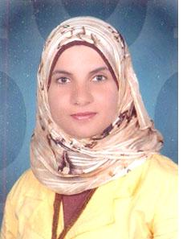
القسم العلمي | :مسابقات الميدان والمضمار
الاســـــم | :علا السعيد عليوة فوده
الاســـــم باللغة الانجليزية | :Ola Elsaid Elawa Foda
الوظيفة الحالية | :مدرس مساعد
التخصص الدقيق | :التربية الرياضية المقارنة
النوع | :أنثى | تاريخ الميلاد | :
الجنسية | :مصري | الديانة | :مسلم
الحالة الاجتماعية | :أعزب | الرقم القومي | :
العنوان | :1ش الجامع قليوبيه | البريد الكتروني | :oefoda@zu.edu.eg
المؤهلات العلمية
المؤهل | التخصص | جهة الحصول | تاريخ المؤهل | التقدير | عنوان المؤهل
بكالوريوس | - | كلية التربية الرياضية بنات جامعة الزقازيق | مايو 2003 | جيد جداً مع مرتبة الشرف | بكالوريوس تربية رياضية
ماجستير | تدريب رياضي | جامعة الزقازيق | 25/6/2008 |  | ماجستير في التربية الرياضية

التدرج الوظيفى
معيد | : بدءا من 10/2 /2004
مدرس مساعد | : بدءا من 20/9 /2008

حضور مؤتمرات علمية
م | اسم المؤتمر | مكان المؤتمر | تاريخ المؤتمر من | الى
1 | المؤتمر السنوى الثانى لقسم المناهج وطرق التدريس | كلية التربية الرياضية بنات جامعة الزقازيق | 5 /4 /2007 | 5 /4 /2007
2 | المؤتمر العلمى الدولى الثالث | كلية التربية الرياضية بنات جامعة الزقازيق | 1 /1 /2008 | 1 /1 /2008

